[苏州大学第二附属医院某研究团队所发文章被质疑发生图片重叠](https://mp.weixin.qq.com/s?__biz=MzkzNTg2MDgwMQ==&mid=2247486771&idx=1&sn=055cca3107ac49eab874f5ddf19ce5a9)

plus[Pubpeer Plus](javascript:void(0);)2025-04-18 09:21:52河南



2021 年 10 月 13 日，苏州大学第二附属医院Liu Yangyang 研究团队，在***Aging***上发表的题为**“Potentiated lung adenocarcinoma (LUAD) cell growth, migration and invasion by lncRNA DARS-AS1 via miR-188-5p/ KLF12 axis”**的研究论文，**被质疑文中出现图片重叠。**

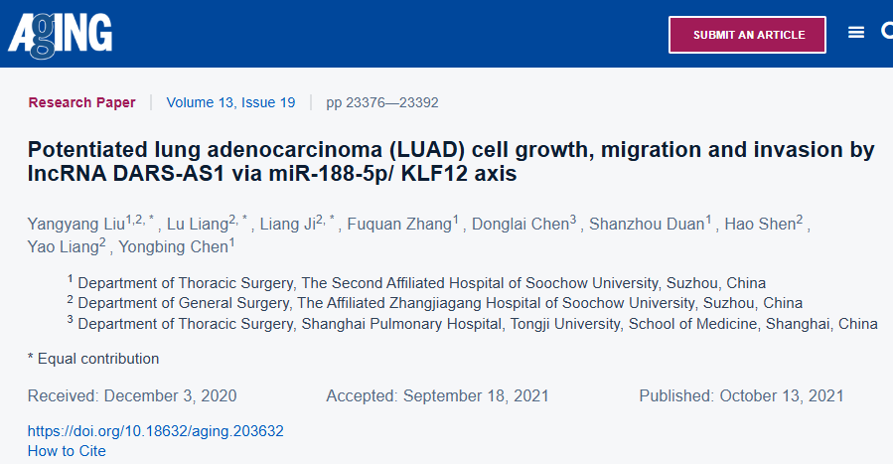

该文章于2025年1月在Pubpeer上被读者质疑：**文章出现图片重叠。**

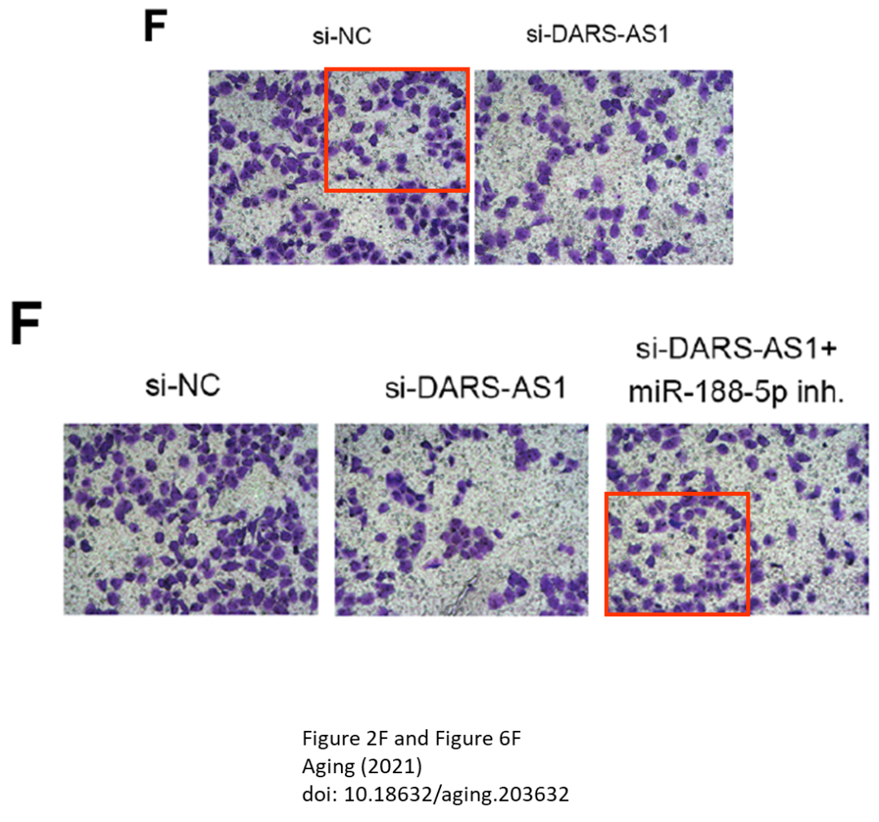

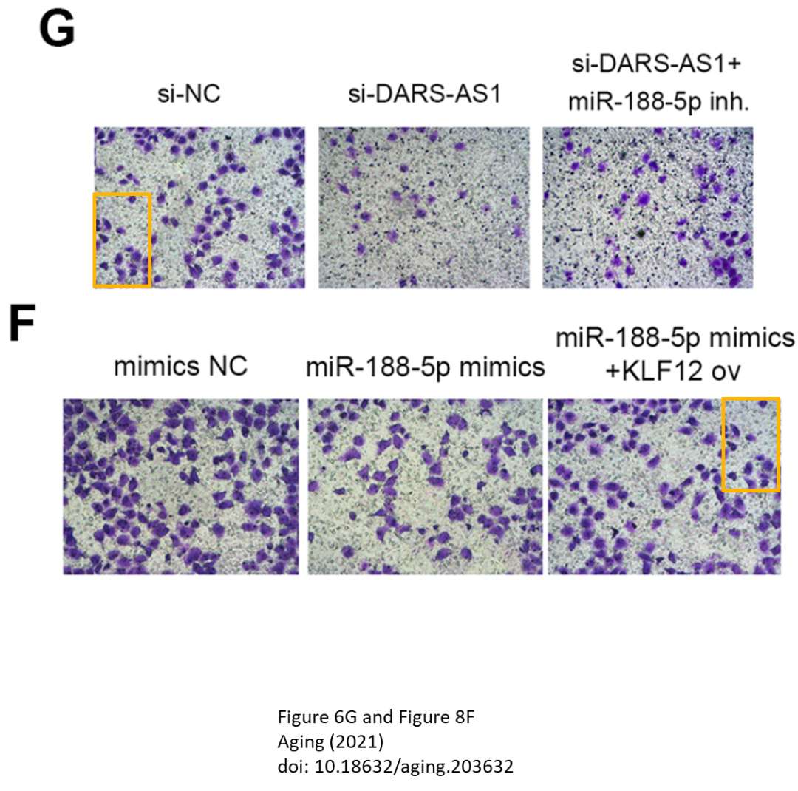

**相关消息**

https://pubpeer.com/publications/8319F4CB296A6090831928A68FF543#2